Bon dia xefs, vikings i vikingues!!
Entrem a l’última setmana on acabarem el nostre projecte sobre la matèria, la força i la llum. Per tant, estigueu molt atents i llegiu amb calma les últimes informacions que us donarem sobre el món de la llum!
IMPORTANT: RECORDEU REALITZAR EL FORMULARI DE GOOGLE SOBRE L’AUTOAVALUACIÓ DELS VOSTRES FILLS/ES. TENIU FINS EL DIVENDRES 12 DE JUNY.
VIDEOCONFERÈNCIA DE LA SETMANA: DIVENDRES 12 DE JUNY
EL DIA ANTERIOR REBREU EL LINK AL MEET I L’HORA D’ACCÉS.

FEM UNA MIQUETA DE MEMÒRIA...
La setmana passada vam aprendre que:
- La llum és natural i artificial.
- És una vibració que viatja d’un lloc a un altre i la percebem amb els ulls.
- Es propaga en línia recta.
- Està formada per set colors i com va molt ràpida per això la veiem blanca.
Una vegada que hem recordat el que hem après de la llum continuem el nostre camí. PREPARATS!! COMENCEM!!
EXISTEIXEN TRES TIPUS DE MATERIALS:

TRANSPARENTS
OPACS
TRANSLÚCIDS

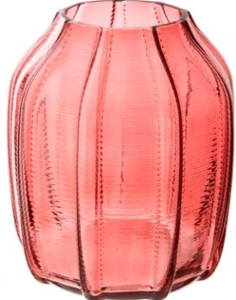
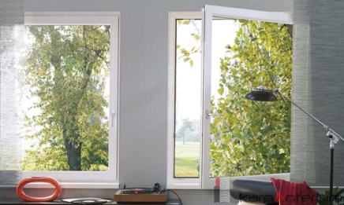

REPTE NÚMERO 1:
Què passa quan la llum xoca amb un cos?

- TRANSPARENT:________________________________________________

________________________________________________________________.

- TRANSLÚCID:__________________________________________________

_______________________________________________________________.

- OPAC:________________________________________________________

_______________________________________________________________.

IMPORTANT ! Per ajudar-vos podeu llegir la pàgina 84 del llibre digital de Medi Natural, Tema 5.
També podeu mirar aquest vídeo sobre la llum:
https://www.youtube.com/watch?v=khCrgi80IPU

ACTIVITAT 1: OBSERVEM
En el moment que toqui la llum del sol al vostre balcó, finestra o terrassa, col·loqueu diferents objectes al terra. Per poder fer una bona observació necessiteu objectes transparents, translúcids i opacs.
Al costat dels objectes observareu la seva ombra. Aquesta no serà igual segons el material de l’ objecte. (Transparents, translúcids i opacs).
RECORDA!!
Com ja sabeu la llum viatja en línia recta i quan es troba un objecte el pot traspassar totalment, una mica o xocar i rebotar com una pilota.

REPTE NÚMERO 2:

Com són les diferents ombres? _________________________________

________________________________________________________

________________________________________________________.

Continuem avançant una miqueta més...
Ara coneixerem dues paraules una mica difícils que no fa falta aprendre però que amb els experiments les entendrem:
La primera és:
REFLEXIÓ DE LA LLUM:
És quan la llum rebota en un objecte i això ens permet veure l’objecte.

EXPERIMENT 1:
OBSERVAREM UN CAS ESPECIAL DE REFLEXIÓ DE LA LLUM.
MATERIALS:
- Una cullera sopera metàl·lica.
- Els nostres ulls.
PASSOS A REALITZAR:
Mirem la cullera per la part de darrera i després mirem la cullera per la part de davant.
Repte número 3:
Et veus igual per les dues parts de la cullera? Per què creus que passa?

La segona paraula complicada que descobrim és:
REFRACCIÓ
La llum, sovint, travessa els objectes o passa d’un medi a un altre, és a dir de l’aire a l’ aigua o a l’oli...
EXEMPLE:
Espai de ciències: Experiment del llapis dintre d’un got amb aigua i oli. El llapis semblava trencat per dos llocs. Això provoca que la llum canviï de direcció.

IMPORTANT: Per ajudar-vos a entendre la REFLEXIÓ i la REFRACCIÓ mireu aquest vídeo.
https://www.youtube.com/watch?v=vvi-PCDoTR0

EXPERIMENT 2: REFRACCIÓ
MATERIALS:
- Un recipient transparent per posar aigua.
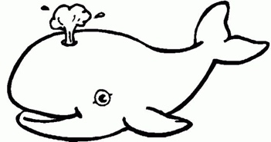
- Aigua
- Un dibuix d’una balena.

VÍDEO INTERESSANT...

Per realitzar l’experiment mireu aquest vídeo:
- https://www.youtube.com/watch?v=bhoNRJsw34A&t=4s

REPTE NÚMERO 4:
- Què li passa a la balena quan la passem per darrera del recipient sense aigua ?

___________________________________________________.

- I si la passem per darrera del recipient amb aigua?
____________________________________________________

I per acabar el nostre viatge pel món de la llum parlarem una miqueta d’un nou concepte:
- LA CONTAMINACIÓ LUMÍNICA.
REPTE NÚMERO 5.
Què és la contaminació lumínica?________________________________
________________________________________________________.

Hi ha molta contaminació lumínica a la teva ciutat?___________________
________________________________________________________.

Coneixes algun lloc amb poca contaminació lumínica?__________________
________________________________________________________

IMPORTANT!! Per ajudar-vos podeu llegir la pàgina 85 del llibre digital de Medi Natural, Tema 5.

DEURES PER RETORNAR: Un cop acabeu les activitats feu una foto i retorneu-les als correus d’aula.
Data límit: Dilluns 15 de juny.

AQUEST VIATGE JA S’HA ACABAT!!! ESPEREM QUE HÀGIU GAUDIT AMB LA MATÈRIA, LA FORÇA I LA LLUM!!
PERÒ LA NOSTRA FEINA NO ACABA AQUÍ… SEGUIU LLEGINT QUE TROBAREU MÉS ACTIVITATS INTERESSANTS PER APRENDRE!

EL PAÍS DE LA FOSCOR
Hi havia una vegada, un estel que havia estat destinat a il·luminar el cim d’una muntanya on no hi havia res més que neu. De tan sol que estava, el petit estel sempre estava trist i ploriquejava, i els dies, mesos i anys se li feien molt llargs.
Una nit freda d’hivern, va arribar el vent, molt accelerat i es va aturar al cim de la muntanya. El petit estel admirava molt el vent, perquè poder podia córrer i viatjar més ràpid que ningú. Llavors, en veure’l li va dir:
- Ai vent, qui pogués ser com tu, viatjar a països llunyans i passejar entre la gent. Jo, en canvi m’haig de quedar aquí quiet sense veure a ningú... per què serveix la meva pàl·lida llum en una muntanya com aquesta?
Llavors, el vent en escoltar les lamentacions del petit estel li va explicar una història...
- Mira estel, en un dels meus llargs viatges, vaig arribar a un país on tot era fosc. Les persones ploraven i estaven tristes perquè no podien veure res. I jo, tot i ser tant poderós, no hi podia fer res per solucionar el seu problema. Estic segur que si tu, petit estel, haguessis estat en aquell país podries ajudar a totes les persones!
- Jo? Com els podria ajudar? Va preguntar el petit estel.
El vent no va respondre, simplement va envoltar l’estel i se’l va endur al país de la foscor.
En veure la llum de l’estel, les persones del país de la foscor van deixar de plorar, es van poder veure entre ells i van començar a somriure. El petit estel es va posar tant content en veure com estava ajudant a aquelles persones que va decidir quedar-se a viure amb ells. I nit rere nit, il·luminava el país de la foscor amb tanta força que la foscor va acabar desapareixent!!

Ara respon les preguntes següents:
- Quin problema tenia el petit estel al principi de la història?
..................................................................................................................................
- Per què l’estel admirava tant el vent?
....................................................................................................................................................................................................................................................................
- Què va decidir fer el vent en veure que el petit estel estava molt trist?
..................................................................................................................................
- L’estel va poder ajudar les persones del país de la foscor? Per què?
....................................................................................................................................................................................................................................................................
- Ara posa-li un nom al petit estel i dibuixa’l a continuació:

El meu petit estel es diu ___________________ .
DEURES PER RETORNAR: Un cop acabeu les activitats feu una foto i retorneu-les als correus d’aula.
Data límit: Dilluns 15 de juny.
CASTELLANO: Trabajamos estructuras.
¿ Qué ha pasado ?
Hay-Había
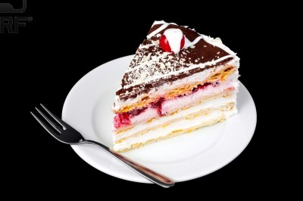
Hay un trozo de pastel en el plato. Había un trozo de pastel en el
plato.

Hay____________________ Había___________________
_______________________ _______________________.
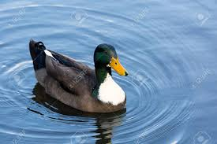
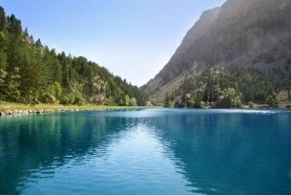

Hay____________________ Había___________________
_______________________ _______________________.

Hay____________________ Había____________________
_______________________ ________________________.

2-Recordamos palabras con ll.
Escribe cinco palabras con ll en las diferentes posiciones.
Puedes ayudarte con

ll-  (PRINCIPIO) | -ll-  (EN MEDIO DE PALABRA) | -ll  (FINAL)

3-¿Qué pasa con la ll al final?__________________________________

MATEMÀTIQUES: DEL LLIBRE DIGITAL DE VICENS VIVES
TEMA 9:
- CONTINUEM TREBALLANT EL RELLOTGE: Pàgines 152 i 153.
- RESOLUCIÓ DE PROBLEMES. Pàgines 160 i 161.
TEMA 10
- OPERACIONS: Pàgina 168.
EXERCICI FÍSIC:
Som conscients que no tothom disposa de molt espai a casa, igual que no de tot el material; és aquí on hem d’intentar ser creatius. És molt important que cada dia es faci una miqueta d’exercici. Aquests exercicis els combinarem en diferents rutines: Estiraments, Coreografies, Ioga, Exercicis de força, Exercicis de precisió (maneig d’objectes), sempre podem deixar anar la creativitat i crear algun repte que impliqui alguna dificultat física.
Totes aquestes propostes s’aniran penjant al Bloc d’educació Física creat a la Web de l’escola:
https://agora.xtec.cat/ceipmargallo/bloc-deducacio-fisica/
Per aquesta setmana plantegem rutines que tenen a veure amb jocs de precisió que es poden fer a casa i amb material casolà i amb els que gaudireu moltíssim. I també hi ha un repte plantejat d’utilitzar la part no dominant del cos per realitzar alguna activitat quotidiana. Recordeu que teniu tota la informació penjada al bloc.
RETORNAR AL LLARG DE LA SETMANA: Enviar vídeo o imatge de vosaltres utilitzant la llum i amb un llençol o a la paret fer ombres que intentin imitar un animal, un objecte, un ofici, una pel·lícula,...Enviar al correu d’aula amb l’assumpte: “Educació Física llum i ombres”

-VOLUNTARI: Si voleu compartir algun joc a través de les xarxes socials RECORDEU escriure els hashtags: #jomargallodesdecasa #jocdeprecisió
Si voleu enviar correu electrònic RECORDEU enviar-ho al correu electrònic d'aula amb l'assumpte: "Educació Física. Joc de precisió"
-VOLUNTARI: Si voleu compartir el vostre repte de la utilització de la part no dominant a través de les xarxes socials RECORDEU escriure els hashtags: #jomargallodesdecasa #reptepartnodominant
Si voleu enviar correu electrònic RECORDEU enviar-ho al correu electrònic d'aula amb l'assumpte: "Educació Física. Repte part no dominant"
Les activitats que es proposen són pels infants però els poden realitzar tota la família!! Animeu-vos!!

MÚSICA:
Aquesta setmana seguim amb la proposta de la setmana anterior.
Aquí teniu un recordatori:

- El cargol petit, és el so FLUIX i serveix per tocar o cantar fluix.
- El cargol gran, és el so FORT i serveix per tocar o cantar ben fort.
Us proposo fer aquests cartells a casa amb el material que vulgueu: paper i colors, retoladors, ceres, cartolines, plastilina, llana...
Una vegada tingueu uns quants cartells fets, us heu d’inventar una seqüència, és a dir, posar-los un al costat de l’altre en línia.
Aquí teniu un exemple:
Tot seguit, agafeu dos estris de casa que sonin (llapis, culleres de fusta, cullera i pot...) i intenteu picar la vostra seqüència amb cops forts i fluixos!
Si voleu, em podeu enviar un vídeo interpretant la vostra seqüència, o si no simplement una fotografia ensenyant-me els cartells que heu creat. Indiqueu a l’assumpte MÚSICA i el vostre nom.
ANGLÈS:
Aquesta setmana haureu de fer la segona part de la stage 5, aquí teniu l’enllaç:
https://englishmargallo.wixsite.com/englishmargallo/ci-p1-stage-5

Recordeu que podeu recuperar la llista de les pel·lícules i veure’n alguna més.
Have fun!

PLÀSTICA:
Per fer la manualitat de plàstica que us hem preparat per aquesta setmana, heu d’accedir a la web de l’escola, a l’apartat de Margalló a casa i finalment al curs de 2n.
Allà trobareu un vídeo que es titula…
VIATGE A MALLORCA!!
L’heu de veure sencer i seguir els passos que us indiquem al vídeo per poder crear la vostra manualitat o… potser eren dues… o tres? Ara no ho recordem del tot, així que mireu el vídeo i ho descobrireu!!
DEURES PER RETORNAR: Si t’ha agradat aquesta manualitat, fes-li una foto i ens la podeu enviar als correus d’aula.
Per cert, un cop la tingueu acabada, la podeu decorar al vostre gust!
Data límit: Dilluns 15 de juny.

